Как организовать домашний кукольный театр?
(в помощь родителям)

Вы уже играли с малышом в куклы или, может быть, вы уже посетили кукольный театр? Если вы побывали в кукольном театре или видели кукольное представление, например в Областном реабилитационном центре, то наблюдали, как искренне малыш смеется веселым проделкам героев. В этом нет ничего удивительного. Кукла в глазах малыша – настоящая, живая. Ребенок часто старается одушевить игрушку. А если она еще и двигается, поет, танцует, разговаривает, то может надолго увлечь его. И часто именно кукла объяснит ребенку то, что вам не удается втолковать сыну или дочке.
Можно, конечно, стать только потребителем, то есть прийти на готовый спектакль и посмотреть его. А можно стать творцом кукольного представления. В детской психологии существует целое направление – куклотерапия. Одевая на руку куклу, малыш как бы сливается с ней, через нее переживает различные жизненные ситуации, может справиться со своими страхами, выплеснуть негативные эмоции или, наоборот, поделиться своей радостью.
Создавая домашний кукольный театр, вы вместе с ребенком опробуете множество ролей: будете готовить различных кукол, рисовать декорации, писать сценарий будущего шедевра, придумывать как оформить сцену, продумывать музыкальное сопровождение и венец всего: показ спектакля. Только представьте, сколько воображения, творчества, уверенности в себе потребует это занятие от ребенка. А еще тренировка мелкой моторики рук, развитие речи, художественного вкуса и фантазии, познание нового и интересного, радость совместной деятельности с близкими людьми, гордость за свои успехи и этот список можно продолжать еще.
Создание домашнего кукольного театра настолько развивающая и многогранная деятельность, что стоит не пожалеть на это время и силы.
Начните свою деятельность по созданию домашнего театра с выбора сценария. Это определяется возрастом ребенка. Чем он младше, тем проще должен быть ваш спектакль. Идеальными будут народные и авторские сказки. Можно выделить три варианта выбора сценария: первый – можно взять готовый текст сказки и разыграть его слово в слово; второй вариант – немножко изменить сказку (например, добавить смешные эпизоды, переделать концовку известной сказки, ввести новых персонажей); и третий – придумать и разыграть свою собственную историю. При этом необходимо учитывать мнение и интересы ребенка. Может быть, вашему малышу уже нравится какая-то сказочная история? Тогда стоит начать работу домашнего кукольного театра именно с нее. В Приложении 3 мы предлагаем вам несколько сценарием по известным сказкам.
Когда сценарий готов, подумайте, какие куклы вам понадобятся. Часто одна кукла может участвовать во многих спектаклях, если надеть на нее другую одежду. Таким образом, кукла-девочка будет и Красной Шапочкой, и Золушкой, и Машенькой из «Трех медведей». Просто необходимо поменять ей прическу, наряд, головной убор. Второстепенные персонажи не обязательно должны быть куклами-перчатками. Можно использовать готовые мягкие игрушки или сделать куклы самим. О том, какие бывают куклы и как их изготовить, рассказывается в Приложении.
Теперь приступаем к изготовлению декорации и оформлению сцены. Для самого простого спектакля, где нет особых декораций, можно просто натянуть поперек комнаты веревку, а на нее повесить большой кусок ткани. Ширма готова! По желанию, можно ее украсить вырезанными из бумаги цветами, бабочками, детскими рисунками или чем-то еще – это зависит от темы спектакля. Если вы любите шить, то очень оригинально будет смотреться ширма, сшитая из различных лоскутков. Если вы решились на декорации и ребенок горит желанием вам помочь, то с ширмой поступают иначе. Если вам необходим по сценарию лес или домик, то можно положить широкую доску на спинки двух стульев и все это задрапировать тканью. Теперь сверху на доску вы можете поставить все необходимые декорации. Сделать их можно из плотного картона или из фанеры, если вам поможет папа. Желательно, чтобы декорации носили многофункциональный характер. Так, например, домик можно разрисовать и снаружи и внутри: снаружи у вас палисад, окно, а внутри прорисована комната. На некоторой высоте от ширмы можно протянуть нитку и на нее подвесить картонные солнышко, облака, тучи, радугу, звезды согласно вашему сценарию.
После того, как все приготовления сделаны, можно приступать непосредственно к репетициям. В процессе репетиций подберите музыкальное сопровождение для спектакля. Это сделает его еще более ярким и необычным. Для этого необходимо: все звуковые фрагменты, подходящие вам, записать на кассету или диск по порядку. Потом попросите, чтобы кто-то (папа, старшие дети) выступил звукорежиссером и включал подходящие музыкальные фрагменты в нужный момент. Определите с ребенком, кто какие роли будет играть. При этом учитывайте, что вы можете управлять сразу двумя куклами, а вот малышу на первое время стоит доверить только одну. Если у вас маленький ребенок, то усложняйте задание постепенно. Для начала – простые роли, где мало слов и действий, а когда ребенок освоится с куклой, предложите ему более сложную роль.
И главное: помните, что ваша цель не идеально поставленный спектакль, а удовольствие и радость, которую он несет юным артистам и зрителям. Научите ребенка импровизировать, если вдруг во время показа что-то пойдет не так.
Теперь у вас все готово к премьере. Можно оформить пригласительные билеты на ваш спектакль и раздать бабушкам, дедушкам, крестным, друзьям ребенка. Важно, что бы премьера оставила в душе малыша положительные и радостные переживания. Стоит подумать о сладком столе после премьеры. Преподнесенные дебютанту цветы и бурные аплодисменты от близких людей будут залогом дальнейших постановок. Может быть, следующий спектакль вы покажете в детском саду, куда ходит ребенок. И очень вероятно, что к вашей маленькой труппе присоединятся и другие родители с детьми, образовав настоящий творческий коллектив…

Мастерская кукол

Происхождение игрушек (кукол) связано с религией древних народов, веривших, что игрушечные фигурки обладают магической силой, способной оберечь ребенка от зла, принести ему здоровье и счастье. Люди издавна верили, что кукла обладает таинственной мистической силой, и сверхъестественными возможностями. Они использовали кукол в обрядах изгнания болезней. Например, в Японии есть известный обряд, во время которого на куклу «сбрасывают» недуги ее больного владельца. После этого куклу сажают в бумажный кораблик и пускают в плавание. Со временем кораблик размокает, и кукла вместе со всеми болезнями человека тонет. Аналогичные обряды есть и у народов России. Существует легенда о том, что однажды зимой в крестьянской семье, жившей в лесной избе, заболел ребенок. Мальчик угасал и все спрашивал, когда придет лето. Отец, чтобы облегчить страдания сына, вырезал из сосны птиц и развесил их по избе. Сын увидел их, попросил есть и начал выздоравливать.
Игрушки так же развлекали, баловали детей, помогали им познавать самих себя и окружающий мир, развиваться духовно и физически.
Мало что изменилось с течением веков, изменились лишь материалы, при помощи которых мастер придает кукле индивидуальность. Купленные или сделанные самостоятельно части лица, синтетические волосы, подвижные крепления дают возможность создавать самые разнообразные конструкции игрушек, кукол. Игрушки можно выполнять из разных материалов, различных видов: объемные, плоскостные, пальчиковые, перчаточные, бумажные, из подручного и природного материала. Игрушку-куклу можно заставить звенеть, трещать, свистеть, гудеть, говорить и петь разными голосами.

Виды кукол разнообразны:
- Плоскостные куклы – их основой служит картон, на задней стороне которого пришивают петлю, чтобы можно было манипулировать ею, оформление сверху тканью, бумагой, бусинками.
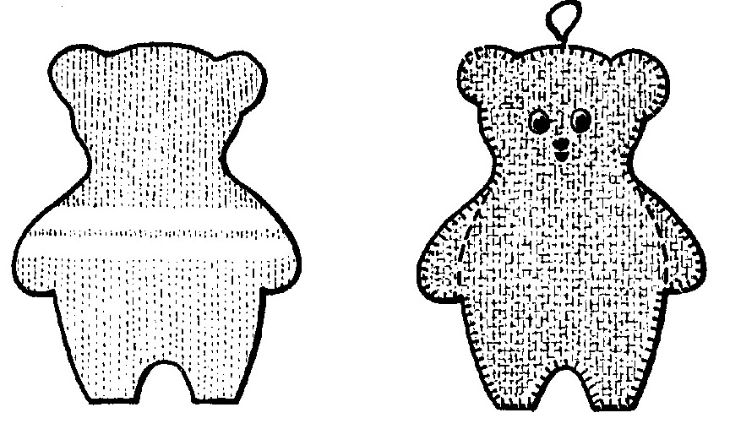
- Полуобъемные – изготавливаются также как плоскостные по выкройке, только между основой (картоном и материалом) делают мягкую прокладку, которая придает игрушке объем.
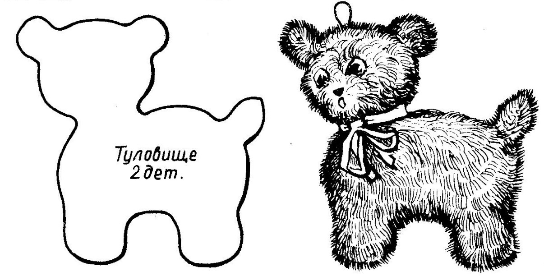
- Объемные – выполняются из нескольких деталей, каждая набивается ватой, поролоном, синтепоном, затем скрепляются.
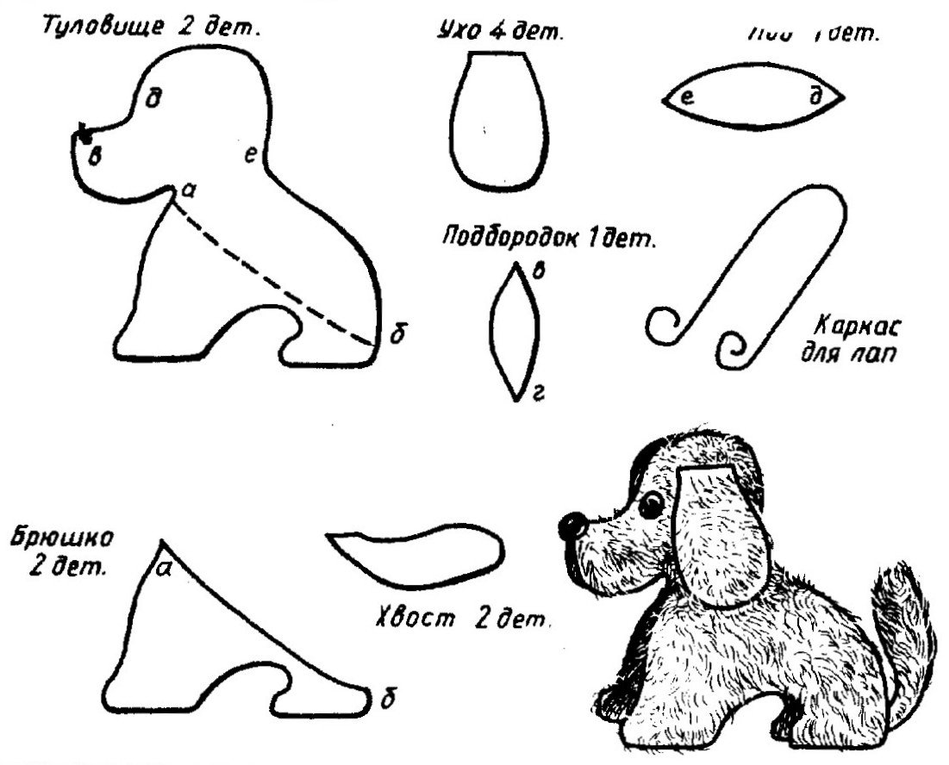
- Каркасные куклы – используют мягкую проволоку (сечением 1-2мм) и ткань, каркас делают применительно к размеру игрушки. Фигуры зверей и людей, благодаря гибкости каркаса могут менять позы и принимать различные положения.
- Куклы из бумаги – художественное конструирование из разной фактуры бумаги (тонкая, толстая, гофрированная, бархатная, салфеточная) с помощью цвета и формы помогает создать образы, передать характер, настроение. Выполняют фигурки, применяя разные приемы конструирования (из цилиндра, конуса, прямоугольника, круга, квадрата…). Такие куклы хороши в теневом, настольном театре и на фланелеграфе.
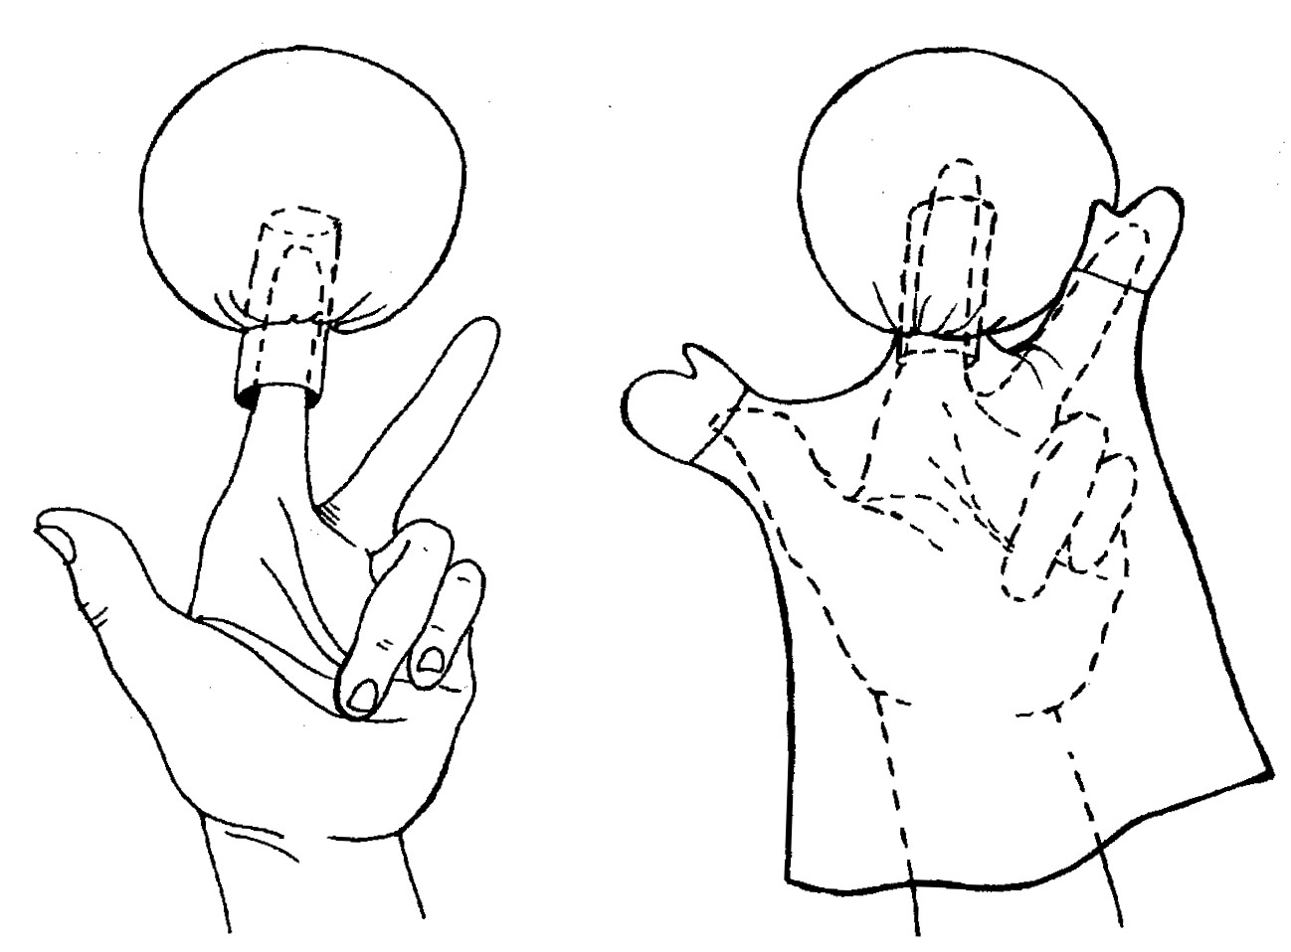
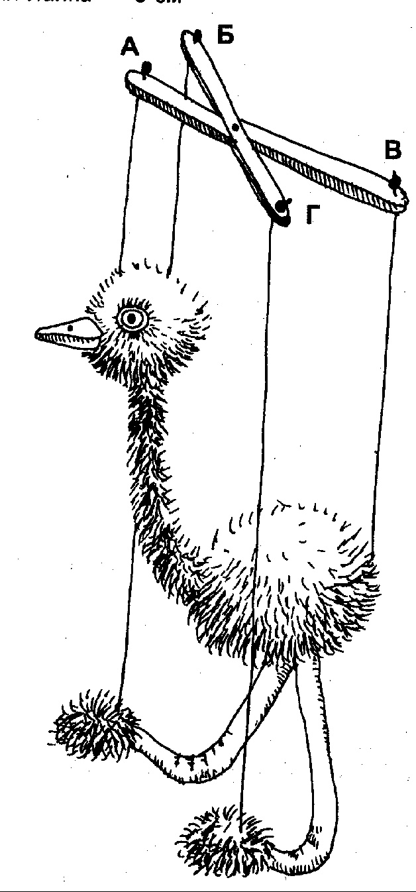
- Кукла «Бибабо» (перчаточная) – голова куклы – шарик (диаметр 10 см), набитый материалом. После набивки затягивают не туго, вставляют трубку (трубка клеится из картона или плотной бумаги диаметр должен соответствовать указательному пальцу ребенка). Таким образом, голова получается на подвижной шее. Вместо кукольной одежды используют перчатку или шьют халатик по выкройке.
- Кукла-марионетка – это кукла, которая передвигается с помощью привязанных к ее рукам и ногам ниточек. Шьются валики для ног, рук, шеи, туловища в зависимости от роли куклы. Соединяются крест-накрест палочки-лучики или карандаши, для манипулирования куклой к конечностям привязывается крепкая нитка или леска. Кукловод, поочередно потягивая за ниточки, заставляет куклу оживать.
- Куклы из варежек и перчаток – выполняются из старых варежек и перчаток. На них нашиваются пуговицы, пряжки, ленты, фетр так, чтобы получились глаза, рот, брови. Нос образует большой палец варежки, а голову основная ее часть. От движения руки смещаются глаза, рот, нос и лицо куклы оживает.
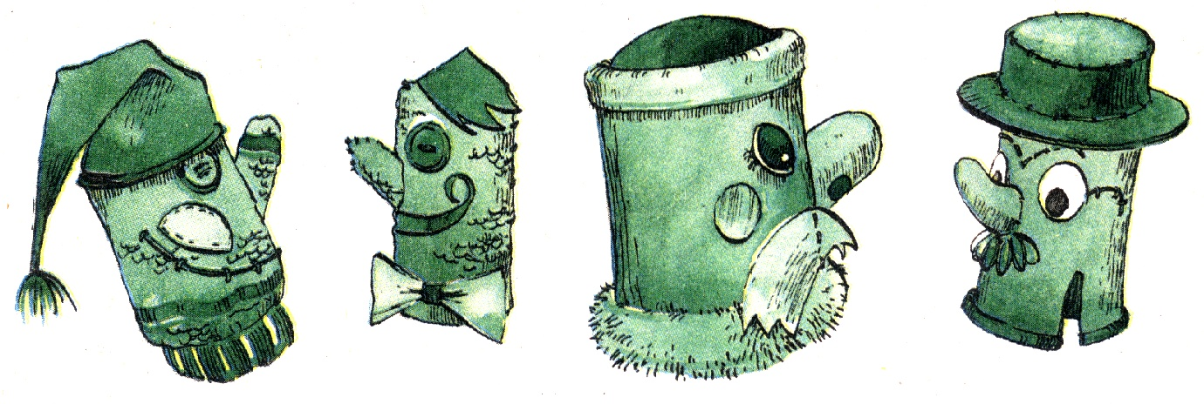
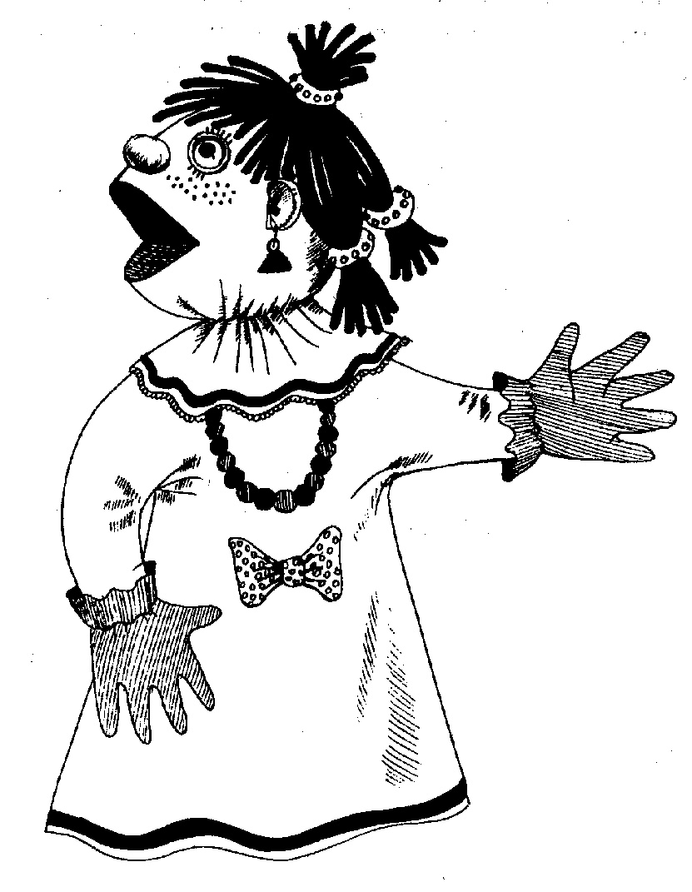
- Маппет-кукла состоит из двух основных частей – головы и туловища. Для головы нужен шарик такого размера, чтобы в нем поместилась рука кукловода. Кукле делается большой рот – надрезается шарик до половины, а в получившийся разрез вшивается овальный кусок картона (эта деталь обклеивается тем же материалом, из которого шьется вся кукла, заготовка складывается пополам и кладется под пресс, а за тем вклеивается в прорези шарика сгибом внутрь). Халатик шьется таких размеров, чтобы на концах рукавов можно было разместить перчатки. Одна рука-перчатка крепится к поясу, другая служит для того, чтобы управлять куклой. Оформляется кукла по задуманному персонажу.

Все вышеперечисленные виды кукол могут быть использованы как на проводимых специалистами занятиях по куклотерапии и на развлекательных мероприятиях, так и в домашнем театре.
Игрушка, сделанная ребенком с помощью взрослого, является не только результатом труда, но и творческим выражением его индивидуальности. Дети учатся планировать свою деятельность, владеть разными инструментами, подбирать необходимый материал, ответственно подходить к работе, развивают вкус. Кукла, прошедшая через руки ребенка, становится особенно привлекательной. Вещь, над которой он трудился, вкладывая в нее выдумку, фантазию и любовь, оживает в его руках, доставляя радость ребенку и окружающим. Таким образом, работа по изготовлению игрушек-кукол является творческой деятельностью и отвечает задачам художественного и трудового воспитания детей.

Литература
1. Агапова И.А., Давыдова М.А. Мягкая игрушка своими руками- М.: Рольф, 2001.
2. Нагибина М.И. Чудеса из ткани своими руками. Популярное пособие для родителей и педагогов – Ярославль: Академия развития: Академия, К°: Академия Холдинг, 2000.
3. Новикова И.В., Базулина Л.В. 100 поделок из природных материалов – Ярославль: Академия развития: Академия, К°: Академия Холдинг, 2001.
4. Столярова А.М. Игрушки-подушки – М.: Изд-во «Культура и традиции», 2003.
Куклотерапия как эффективный метод реабилитации детей с нарушениями развития.
Совершенствование существующих и создание новых средств и методов, повышающих резервные возможности организма человека, является актуальной проблемой.
Арттерапия представляет собой совокупность психокоррекционных методик, имеющих различия и особенности, определяющиеся как жанровой принадлежностью к определенному виду искусства, так и направленностью, технологией психокоррекционного лечебного применения.
В психокоррекционной работе с детьми, имеющими нарушение в развитии, наиболее эффективным методом является куклотерапия.
Куклотерапия – это раздел частной психотерапии (арттерапии), использующий в качестве основного приема психокоррекционного воздействия куклу как промежуточный объект взаимодействия ребенка и взрослого. Цель куклотерапии – помочь ликвидировать болезненные переживания, укрепить психическое здоровье, улучшить социальную адаптацию, развить самосознание, разрешить конфликты в условиях коллективной творческой деятельности. Если говорить проще, то, как определила Татаринцева А.Ю., куклотерапия – это метод лечения с помощь кукол. Возможности куклотерапии позволяют решить разные важные коррекционные задачи, например: расширение репертуара самовыражения ребенка, достижение эмоциональной устойчивости и саморегуляции, коррекция отношений в системе ребенок-родитель.
Нарушениями, обуславливающими использование данного метода, являются:
- различные отклонения в развитии речи;
-эмоциональная неуравновешенность, неадекватная самооценка;
- тревожность, страхи;
- проблемы в общении.
Метод куклотерапии основан на процессах идентификации ребенка с любимым героем (сказки, мультфильма и т.д.), он базируется на трех основных понятиях: «игра» - «кукла» - «кукольный театр». Игра является для ребенка тем же, чем речь – для взрослого. Это средство для выражения чувства, исследования отношений и самореализации. Детская игра полна смысла и важна для ребенка, так как через игру становятся доступными те области, где им трудно найти слова. Дети могут использовать игрушки для того, чтобы сказать, сделать то, что им самим неловко сделать, и выразить чувства, которые могут вызвать неодобрение окружающих. Таким образом, мир ребенка – это мир действия и деятельности, а куклотерапия, не смущая и не травмируя ребенка, дает возможность войти в этот мир и объединить собственные интересы ребенка с коррекционными задачами педагога.
В качестве основного приема коррекционного воздействия в куклотерапии используется кукла, как промежуточный объект взаимодействия ребенка и взрослого. Одевая на руку куклу, ребенок «передает» ей с радостью свои лучшие чувства, забывая о проблемах и страхах, открывая в себе скрытые резервы. Именно в этом удивительном перевоплощении состоит основной принцип куклотерапии, принцип «переноса доминанты».
Можно выделить следующие функции, которые выполняет куклотерапия:
- коммуникативную - установление эмоционального контакта, объединение детей в коллектив;
- релаксационную – снятие эмоционального напряжения;
- воспитательную – психокоррекция проявление личности в игровых моделях жизненных ситуаций;
- развивающую – развитие психических процессов (памяти, внимания, восприятия и т.д.), моторики;
- обучающую – обогащение информацией об окружающем мире.
Специалисты областного реабилитационного центра(в частности, психологи, социальные педагоги) применяют метод куклотерапии в своей работе с детьми всех возрастов и различными проблемами в развитии. Для детей дошкольного возраста разработаны специальные занятия.
Цель занятий: создание условий для успешной адаптации ребенка, к работе в коллективе, для коррекции и развития его личности.
Коррекционно - воспитательные задачи:
- Развитие познавательной сферы ребенка.
- Развитие эмоционально-волевой сферы.
- Формирование коммуникативных навыков.
- Обогащение представления об окружающем мире.
- Развитие двигательной сферы, в том числе мелкой моторики.
- Активизация и развитие речи.
- Пропедевтика страхов и отрицательных эмоций.
Структура занятия:
- Начало занятия включает: ритуал приветствия, выполняющего функции установления эмоционально-позитивного настроя на занятие. Приветствие может быть личностно-ориентированным (адресованным каждому участнику занятия, для выделения его значимости) и обращенным ко всей группе (объединяющим детей в единой целое), что способствует формированию чувства принадлежности к группе.
- Разминка. Ее задача – сбросить инертность физического и психического самочувствия, «разогреть» интерес и привлечь внимание ребенка к совместному творчеству, настроить детей на активную работу в партнерстве.
- Основная часть. В основную часть занятия входит импровизация на тему какой-либо сказки. Отрабатывается тема этюдным методом. После распределения ролей дети в образах своих героев разыгрывают небольшие сценки, в предлагаемых педагогом обстоятельствах, что позволяет лучше понять характеры героев и найти более глубокие краски для создания образа.
- Заключительная часть направлена на закрепление приобретенного опыта и эмоционального состояния детей.
- Окончание занятия – своеобразное подведение итогов, разбор того, что было усвоено на занятии.
Занятия могут проводиться в различных формах: индивидуальной (15-20 минут) и групповой (30 минут). В планировании работы, так же приходиться учитывать специфику работы ОРЦ, а именно, то что дети проходят реабилитацию в течении 21 дня. С учетом этих особенностей составляется календарный план работы (см. Приложение 1). Конспект выборочного занятия также дается в Приложении 2. Это первый этап работы кукольного театра «Раёк» – театра куклотерапии. Театра, который лечит, восстанавливает психическое здоровье детей.
Стоит отметить, что уже с первых занятий ребенок трижды психологически защищен. Во-первых, ширмой, за которой можно спрятать свое смущение, неуверенность и как бы остаться наедине с собой. Во-вторых, ребенок защищен и перчаточной куклой (либо какой-то другой) на руке, которая представляется ему самостоятельной «фигурой» или личностью, способной взять на себя его проблемы, что содействует самовыражению и самопознанию. В-третьих, специфика кукольного театра облегчает детям перенос внутренних переживаний на символический объект.
Второй этап заключается в создании актерской труппы из детей школьного возраста, с которыми можно ставить сложные, содержательные спектакли, решая главную задачу любого театра. И заключается она в том, по словам детского писателя К.И.Чуковского: «…чтобы пробудить в восприимчивых детских душах драгоценную способность сопереживать, сострадать, сорадоваться, без которых человек не человек».
В работе со старшей группой важнейшими являются репетиции, именно в процессе работы над образом постепенно, в результате творческого переживания и перевоплощения происходит снятие повышенного уровня тревожности, преодоления страхов.
Пьесы подбираются с учетом возрастных и индивидуальных особенностей детей.
Репетиции проходят ежедневно, продолжительность их не более часа. В отработке отдельных эпизодов заняты по 2-3 ребенка. Лучше если в спектакле одну роль играют 2 человека, которые чередуются во время показа спектаклей (первый, второй состав), но репетиции должны посещать оба состава.
Работа над подготовкой к спектаклю:
- Выбор сценария будущего спектакля
- Читка пьесы и беседа по сценарию, распределение ролей с учетом особенностей и интересов детей. Анализ внутренних резервов самим ребенком, внутреннее самоопределение («хочу сыграть то-то»).
- Встреча с родителями детей. Выработка правильного стиля взаимодействия с ребенком в семье.
- Репетиции отдельных сцен.
- Репетиции всего спектакля с расстановкой основных мизансцен и отработкой передвижения детей за ширмой.
- Сведение музыкального сопровождения спектакля и светового оформления.
- Несколько основных прогонов с обязательным участием первого и второго состава.
- СПЕКТАКЛЬ ДЛЯ ПУБЛИКИ – важнейший аккорд в нашей работе, ведь одобрение, улыбки, аплодисменты зрителей, это признание не только образа, созданного актером, его труда, но, что самое главное, это признание личности актера – значит он нравится, значит, он нужен вам, а, значит, он счастлив!
Таким образом, куклотерапия – это увлекательная и доступная форма работы с детьми, оптимальная возможность коррекции поведения, гармонизации личности детей с проблемами через развитие способностей самовыражения и самопознания.
В заключении хочется отметить, что психокоррекционную работу с детьми с использованием метода куклотерапии необходимо проводить совместно с родителями. Нормализация родительских установок, представлений, сенситивности по отношению к ребенку входит в одну из коррекционных задач куклотерапии и реализуется в совместной деятельности в группе. Специфические особенности куклотерапии дают богатый диагностический материал и помогают родителям увидеть новое в ребенке, получить информацию о взаимодействии с ним, о стиле своего воспитания.
В дальнейшем это направление арттерапии рассматривается как перспективное развитие данного метода в работе специалистов Областного реабилитационного центра.

Литература
1. Артпедагогика и арттерапия в специальном образовании: Учеб.дл студ.сред. и высш.учеб. заведений / Е.А. Медведева, И.Ю. Левченко, Л.Н. Комиссарова, Т.А. Добровольская. – М.: Издательский центр «Академия», 2001.
2. Медведева Е.А. Специальное образование детей с трудностями в обучении: задержка психического развития // Специальная педагогика / Под ред. Н.М. Назаровой – М.: 2000.
3. Нетрадиционные методы в коррекционной педагогике / Сост. М.А. Поваляева. – Ростов н/Д: Феникс, 2006.
4. Татаринцева А.Ю. Детские страхи: куклотерапия в помощь детям. – СПб: Изд-во Речь, 2007.
5. Чебанян Г.Г., Красикова А.Р. Куклотерапия в коррекционной и лечебной педагогике // Коррекционная педагогика. Взаимодействие специалистов. Коллективная монография / Под общ. ред. М.А. Поваляевой. – Ростов н/Д: Феникс, 2002.
Приложение 1.
Примерный календарный план работы

1 неделя реабилитации ребенка | 2 неделя  реабилитации ребенка | 3 неделя  реабилитации ребенка
«Как стать волшебником?» | «Сказочная страна» | «Мы покажем сказку сами»
ЦЕЛЬ: знакомство детей друг с другом, установление эмоционального контакта с педагогом; введение детей в игровую ситуацию | ЦЕЛЬ: развитие эмоциональной сферы детей, навыков партнерства | ЦЕЛЬ: развитие творческого потенциала ребенка
ЗАДАЧИ:  ☺ снятие мышечного и эмоционального напряжения;  ☺ повышение самооценки детей;  ☺ развитие воображения;  ☺ развитие мелкой моторики рук. | ЗАДАЧИ:  ☺ развитие воображения;  ☺ обучение способам кукловождения;  ☺ освоение навыков переноса доминанты;  ☺ развитие звукопроизносительной стороны речи. | ЗАДАЧИ:  ☺ развитие памяти, воображения, речи;  ☺ обучение навыкам работы с ширмой;  ☺ развитие эмоциональной стороны речи, расширение диапазона голоса;  ☺ постановка сказки.
УПРАЖНЕНИЯ:  ☼ «Волшебный барабан»  ☼ «Кто пришел?»  ☼ «Оживляем куклы»  ☼Пальчиковая зарядка | УПРАЖНЕНИЯ:  ☼ «Сказочный лес»  ☼ «Покажи характер»  ☼ «Помоги другу»  ☼ «Заселим теремок»  ☼ «Грибочки»  ☼ «Нарубим дров, затопим печь» | УПРАЖНЕНИЯ:  ☼ «Этюды на тему сказки»  ☼ Расскажи о своем «герое»  ☼ Работа с текстом  ☼ «Обживаем» игровое пространство

Приложение 2.
Занятие по куклотерапии
Тема: «По дороге в сказку»
Цель: Опосредованная диагностика интересов и ценностей детей.
Адаптация детей в коллективе сверстников.
Задачи
Обучающие: Освоение навыков кукловождения, принципов доминанты.
Коррекционно-развивающие: Развитие воображения, памяти, самооценки, звукопроизносительной стороны речи.
Воспитальные: Освоение навыков партнерства в совместном творческом процессе.
Форма занятия: групповое занятие
План занятия:
1. Организационная часть - разминка
2. Основная часть
- знакомство с куклами и их оживление
- обучение навыкам кукловождения
- развитие творческого потенциала детей, взаимодействие с партнерами
3. Заключительная часть - подведение итогов занятия
Оборудование: перчаточные куклы, стол, стулья, реквизит к сказке «Теремок»
Ход занятия

Деятельность педагога | Деятельность детей | Примечание
1. Психологический настрой. Снятие эмоционального и мышечного напряжения | Дети сидят за столом,  руки на коленях. Затем  кладут ладони на стол,  выполняют упражнение  по инструкции педагога | Упражнение «Волшебный барабан»
2. Выполняет ритуал приветствия от лица куклы Степашки. Групповое и личностное ориентирование | Дети выбирают из  предложенных  Степашкой | Степашка –перчаточная кукла,  выполняющая функции  педагога
Педагог выполняет упражнение «Зарядка для зверят» | Одевают на руку  перчаточную куклу,  отрабатывают основные приемы кукловождения | Степашка показывает - дети повторяют
Разыгрывается импровизация на тему сказки «Теремок» | Куклы отправляются в лес, находят «Теремок»,  заселяются в него по  сценарию сказки | Упражнение «Какие  деревья», «Собери  грибы», «Принеси  воды», «Растопи печь»,  «Испеки пирожок»
3. От лица Степашки опрашивает детей, чему научились, что делали на занятии и где были их куклы | Дети в образах кукол  дают ответы на вопросы Степашки. Провожают своих кукол в домик отдыхать, благодарят за сотрудничество | Каждый ребенок кладет свою куклу в коробку

Приложение 3.
Сценарии для постановки в кукольном театре
Теремок
Действующие лица
Мышка, Лягушка, Зайчик, Лиса, Волк, Медведь
Посередине стоит старый деревянный дом с пятью окнами. Слева и справа - лес. На поляну выходит мышка с узелком и направляется к теремку.
Мышка (поет)
Каждый должен где-то жить
И зимой, и летом.
Как же мышке не тужить,
Если дома нету?
Каждый должен где-то спать
И обедать где-то.
Как же мне не горевать,
Если дома нету?
Останавливается перед теремком.
Мышка
Что за славный теремок –
Не большой не маленький.
И не заперт на замок,
На окошках ставенки.
Флюгерок стоит на крыше,
Под окном сирень цветет.
Вы скажите серой мыши,
Кто тут в тереме живет?
Я готовить мастерица,
Шить могу и вышивать.
Я хочу здесь поселиться,
Чтобы жить да поживать!
Мышка оглядывается по сторонам. Ей никто не отвечает. Она берет узелок и входит в дом. Выглядывает из окошка.
Мышка
Хватит мне бродить по свету,
Будет мне тепло зимой.
Если никого здесь нету,
Значит, домик этот – мой!
Мышка исчезает в окне. На поляну выходит лягушка с узелком и направляется к теремку.
Лягушка
Что за славный теремок?
Ах, какое чудо!
Он не низок, не высок,
Рядышком запруда!
Из трубы дымок идет.
Эй, гостей встречайте!
Кто тут в тереме живет,
Ну-ка, отвечайте!
Из окна выглядывает мышь.
Мышка
Мышка здесь живет норушка!
Кто ты будешь, отвечай!
Лягушка
Я лягушка-поскакушка,
Будем пить с тобою чай!
Я умею плавать брасом,
Воду из реки носить.
Со своим пришла матрасом
И прошу меня пустить!
Мышка
Для тебя найдется место,
Веселее жить вдвоем.
Вот сейчас замесим тесто,
А потом чайку попьем!
Лягушка входит в дом. Мышка исчезает в окне. На поляну выходит зайчик с узелком и направляется к теремку.
Зайчик
Что за славный теремок
Вырос среди леса?
Заяц-принц здесь жить бы мог
С заячьей принцессой!
Посажу я огород
Рядом на лужайке.
Кто тут в тереме живет,
Расскажите зайке!
Мышка выглядывает из окна.
Мышка
Мышка здесь живет норушка.
Лягушка выглядывает из окна.
Лягушка
Кто тревожит наш покой?
Я лягушка-поскакушка.
Говори, кто ты такой!
Зайчик
Открывайте, это я –
Зайчик-побегайчик!
Вы пустите жить меня,
Я хороший зайчик!
Я полы умею мыть
И махать ушами.
Мышка
Может, пустим зайца жить?
Лягушка
Пусть живет он с нами!
Зайчик заходит в дом. Мышка и лягушка прячутся. На поляну выходит лиса с узелком и направляется к теремку.
Лиса
Вот так терем-теремок
Ладный, да нарядный.
Чую, здесь пекут пирог.
Где здесь вход парадный?
Эй вы, мил честной народ,
Отворяйте двери!
Кто тут в тереме живет,
Люди или звери?
Мышка выглядывает из окна.
Мышка
Мышка здесь живет норушка.
Зайчик выглядывает из окна.
Зайчик
И ушастый зайка!
Лягушка выглядывает из окна.
Лягушка
Я - лягушка-поскакушка.
Кто ты, отвечай-ка!
Лиса
В дверь стучится к вам лисичка,
В теремке создам уют.
Буду всем я вам сестричкой.
Зайчик
Место ей найдется тут!
Мышка
Заходи, кума, смелее,
Вот как раз готов обед.
Лягушка
Вместе будет веселее!
Лиса входит в дом.
Лиса
Лучше дома в мире нет!
Все обитатели теремка скрываются в нем. На поляну выходит волк с узелком и направляется к теремку.
Волк
Вот хоромы так хоромы!
Место здесь найдется всем!
Что молчите? Есть кто дома?
Да не бойтесь вы, не съем!
Из теремка робко выглядывают его обитатели.
Мышка
Мышка здесь живет норушка.
Зайчик выглядывает из окна.
Зайчик
И ушастый зайка!
Лягушка выглядывает из окна.
Лягушка
Я – лягушка-поскакушка.
Лиса
Я лиса! Хозяйка!
Не возьму я что-то в толк,
Кто ты?
Волк
В дом пусти!
Я совсем не страшный волк!
Зайчик
Ладно, заходи!
Волк входит в дом. Все обитатели теремка выглядывают в окошки.
Все жители теремка (хором)
Мы теперь одна семья
И гостям всем рады!
Из леса выходит медведь с узелком и идет к теремку.
Медведь
С вами жить хочу и я!
Все(хором)
Нет, медведь, не надо!
Медведь(обиженно)
Зря вы так. Я пригожусь!
Мышка
Больно ты огромен.
Медведь
Да не бойтесь, помещусь.
Я в запросах скромен.
Медведь лезет в теремок, он начинает шататься и падает. Жители теремка начинают плакать на развалинах.
Мышка
Что ж ты, мишка, натворил?
Лягушка
Мы ж предупреждали.
Зайчик
Теремок наш развалил!
Лиса
Без угла оставил!
Волк(рычит)
Ну, иди сюда! Сейчас
Я тебе устрою!
Медведь(виновато)
Не серчайте, я для нас
Новый дом построю.
Все, кроме медведя (хором)
Теремок тот был хорош.
Медведь
Новый лучше будет.
Приходи в него, кто хошь,
Места не убудет!
Медведь показывает рисунок нового многоэтажного теремка. Все смотрят.
Медведь
Двести тридцать этажей
В небо устремятся.
Приютим пятьсот ежей
И слонов сто двадцать!
Будет в тереме у нас
Всем зверям привольно.
Терем выстрою за час,
Будете довольны!
Все кричат «Ура!» и веселятся!

Состав набора
- Мышка
- Лягушка
- Заяц
- Лиса
- Волк
- Медведь
Маша и медведь
Действующие лица
Дед
Бабка
Машенька
Медведь
Собака
Подружка
Слева деревенский дом, справа дом Медведя, посредине лес. Поют петухи. Подружка Машеньки с лукошком стучится в дом.
Подружка
Машенька, скорей вставай,
Все грибы не прозевай.
Петухи зарю пропели,
А ты все еще в постели!
Бабка выглядывает из окна.
Бабка
Не шуми! Разбудишь ведь.
Там в лесу живет медведь.
Не дай бог, он вас поймает, Подерет иль заломает.
И себе я не прощу,
Коли внучку в лес пущу!
Из дома выходит Машенька с корзинкой. Вслед за ней выходит Бабка и начинает отбирать корзинку.
Машенька
Бабушка, ну отпусти!
Подружка
Нам давно пора идти.
Солнце вон как высоко,
А до леса далеко.
Наберем мы землянички,
Говорят, пошли лисички, Подберезовики в ряд
Возле просеки стоят...
Машенька
Бабушка, ну отпусти!
Из окна выглядывает зевающий Дед.
Дед
Ладно, можете идти.
Бабка, хватит воеводить.
Там давно медведь не бродит,
Вот уже как третий год
Застрелил его Федот.
Бабка
Хорошо бы коли так,
Но Федот твой врать мастак!
Он когда напьется пьяным
Про козу твердит с баяном.
Машенька
Бабушка, ну отпусти!
Бабка
Ладно, внученька, иди.
Только засветло вернись,
Да в лесу не заблудись.
Дед с Бабкой уходят в дом, а Машенька с подружкой медленно идут к лесу.
Машенька и Подружка (поют)
Стоят в лесу дремучем
Березы и дубы.
Плывут по небу тучи,
Внизу растут грибы.
Над лугом шмель кружится,
Дым валит из трубы.
Поют на ветках птицы,
Внизу растут грибы.
И к солнечной опушке,
Прочь от родной избы, Отправились подружки,
Чтоб собирать грибы!
Вдруг Машенька бежит вперед и наклоняется возле елки.
Машенька
Ой, смотри, я гриб нашла!
Машенька показывает подружке гриб и кладет в корзину. Подружка догоняет Машеньку.
Подружка
Ты куда одна пошла? Далеко не уходи.
Машенька
Вон еще гриб впереди!
Машенька убегает за деревья. Слышится только ее голос.
Машенька
Вот лисичка, вот сморчок,
Вот еще боровичок!
Ой, а сколько земляники,
И черники, и брусники.
Чтоб не гнуть напрасно спину, Десять в рот - одну в корзину!
Подружка наклоняется, срывает гриб и кладет себе в лукошко. Затем оглядывается по сторонам.
Подружка
Машенька, ты где? Ау!
Не бросай меня одну.
Где ты Машенька, вернись,
Ну, ау! Ну, отзовись!
Подружка прислушивается. Машенька не отвечает. Подружка срывает еще один гриб.
Подружка
Видно, Маша заплутала.
Что-то я совсем устала.
Начало уже смеркаться
И пора мне возвращаться.
Подружка идет к деревне и скрывается за декорациями. С другой стороны леса рядом с медвежьей избушкой появляется Машенька с полным лукошком грибов.
Машенька
Отзовись! Ау! Я тут!
Дома нас давно уж ждут.
Где же ты, моя подружка?
Ой! А тут стоит избушка!
Если кто-то здесь живет,
Он домой нас отведет.
Машенька подходит к избушке и стучится в дверь. Ей открывает медведь и хватает Машеньку.
Медведь
Коль пришла, так заходи,
Да порядок наводи.
Будешь ты топить мне печь, Пироги с малиной печь,
Будешь мне кисель варить,
Кашей манною кормить. Оставайся насовсем,
А не то тебя я съем!
Машенька (плача)
Как же я останусь тут?
Меня дома очень ждут.
Плачет бабка, плачет дед,
Кто же сварит им обед?
Медведь
Ты со мной живи в лесу,
Я обед им отнесу.
Мне в хозяйстве ты нужней,
Утро ночи мудреней!
Машенька и Медведь уходят в избу. Совсем стемнело. Из деревенского дома выходят Бабка и Дед с фонарем и направляются к опушке.
Бабка
(причитая) Говорила: «Не ходи», А ты все: «Иди, иди!»
Сердце чуяло мое.
Где искать теперь ее?
Дед
Я-то что, али забыла,
Что сама ее пустила?!
Кто же знал, что дотемна
Не вернется к нам она.
Бабка
Внученька, ау! Ответь!
Может, съел тебя медведь?
Из избушки выходит медведь и быстро идет к бабке с дедом.
Медведь
Ну-ка хватит здесь орать!
Вы мешаете мне спать.
Медведь угрожающе поднимает лапы и ревет. Бабка с дедом бросаются бежать.
Дед и Бабка (хором)
Ой, спасите! Караул!
Медведь снова возвращается в свою избу, рассуждая по дороге.
Медведь
Славно я их припугнул.
Нечего ходить в мой лес.
Ладно, я на печь полез.
Медведь уходит в дом. Вскоре раздается крик петуха и наступает утро. Из избушки выходит Машенька с большим коробом. Тут же из дома выбегает Медведь.
Медведь
Ишь какая! Ты куда? Что там у тебя?
Машенька
Еда!
Испекла я пирожки,
Будут рады старики.
Здесь с черникой и с малиной.
Медведь
Хочешь ты меня покинуть?
Может, план твой и хорош,
Да меня не проведешь!
Нет умней меня в лесу,
Сам я короб отнесу.
Машенька
Отнеси, но я в тревоге,
Что ты съешь все по дороге. Короб ты не открывай,
Пирожков не вынимай.
Я залезу на сосну!
Медведь
Да не лазь, не обману!
Машенька
А чтоб я сварила кашу,
Принеси дров.
Медведь
Ладно, Маша!
Маслом кашу ты заправь
И медку туда добавь.
Медведь скрывается в лесу, а Маша залезает в короб и закрывает крышку. Через некоторое время возвращается Медведь с дровами, кладет их рядом с домом, взваливает короб на спину и медленно идет к деревне.
Медведь (поет)
Коль медведь в лесу один,
Сам себе он господин.
Жили-были три медведя,
Да убил их дядя Федя.
Для ребят он не пример,
Дядя Федя - браконьер! Косолапый я медведь,
Песни я умею петь.
Конкурентов не люблю,
Всем на ухо наступлю!
Перед лесом он останавливается.
Медведь
Слово б нарушать не стал,
Если б сильно не устал.
Я присяду на пенек,
Съем один лишь пирожок!
Машенька
Очень высоко сижу,
Очень далеко гляжу.
Не садись ты на пенек
И не ешь мой пирожок.
Деду с бабушкой неси.
По пути не растряси!
Медведь вздыхает и идет дальше.
Медведь
Вот глазастая какая,
Там сидит, а я таскаю!
Медведь выходит на опушку перед деревней, останавливается и оглядывается.
Медведь
Вот как сяду на пенек,
Съем с черникой пирожок
И с малиною два, ведь
Ей меня не углядеть.
Машенька
Очень высоко сижу,
Очень далеко гляжу.
Не садись ты на пенек
И не ешь мой пирожок.
Деду с бабушкой неси.
По пути не растряси!
Медведь вздыхает и идет к деревне.
Медведь
Это где ж она сидит,
Что так далеко глядит?!
Медведь подходит к избушке и стучится в дверь.
Медведь
Эй, дед с бабкой, открывайте,
Да гостинец принимайте. Машенька вам шлет привет!
Дед выглядывает в окно.
Дед
Уходи, нас дома нет!
Из-за дома выбегает собака и с лаем бросается на медведя. Медведь бросает короб и убегает в лес. Собака за ним. Из дома выходят бабка с дедом. Из леса возвращается собака. Бабка ее гладит.
Бабка
Ах, какой хороший пес!
Дед
Что же нам медведь принес?
Короб открывается, из него выглядывает Маша.
Бабка
Маша, внучка! Ты ли это?
Бабка обнимает Машеньку.
Дед
Думали, в живых уж нету.
Ай-да Маша! Молодец!
Машенька
Тут и сказочке конец!

Состав набора
- Дед
- Бабка
- Машенька
- Медведь
- Собака
- Подружка

